Doku über die Klassik ansehen und Fragen dazu beantworten (entweder am PC in Word oder ausdrucken und Handschriftlich).
Abgabe (docx oder Foto/scan): bis 20.3. an wolfgang.michl@nms-schwanberg.at

Die Klassik im Überblick (Youtube: Epoche Klassik Zusammenfassung) https://www.youtube.com/watch?v=ziH_iY8Rr4c&t=4s

- Vervollständige: Die Klassik ist die Zeit der…

- Nenne die drei berühmtesten Komponisten der Klassik und ordne Ihre Bilder zu:

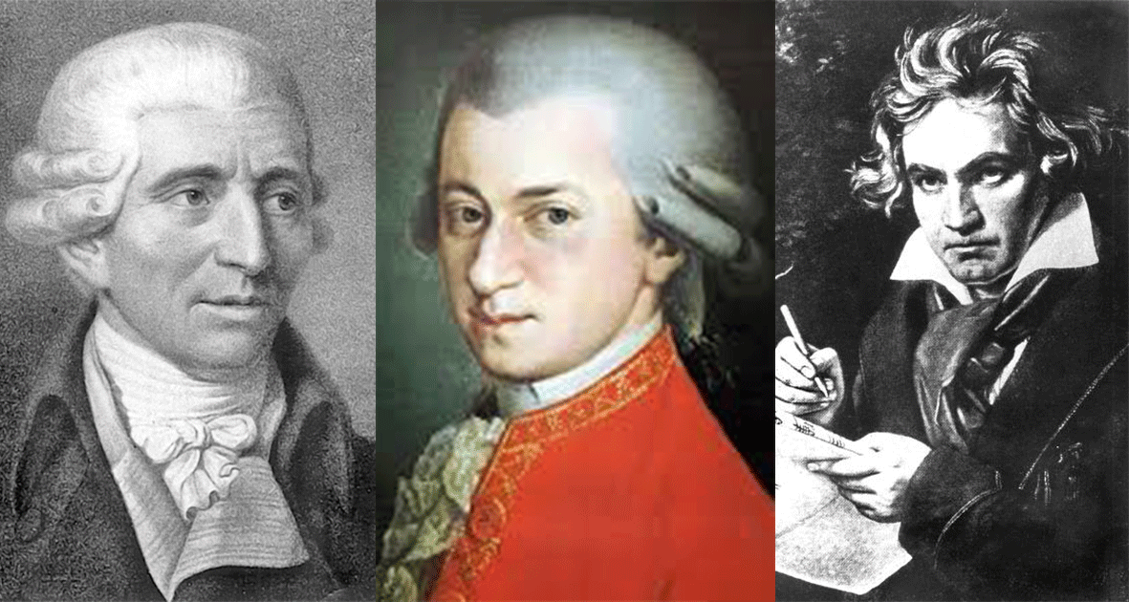

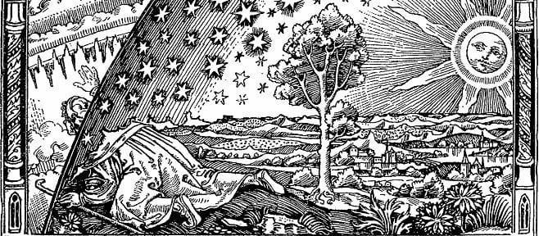

- Wer steht jetzt anstatt Gott oder einem Herrscher im Mittelpunkt der Musik? Was stellt das Bild rechts dar?

- Was macht die Wiener Klassik aus?

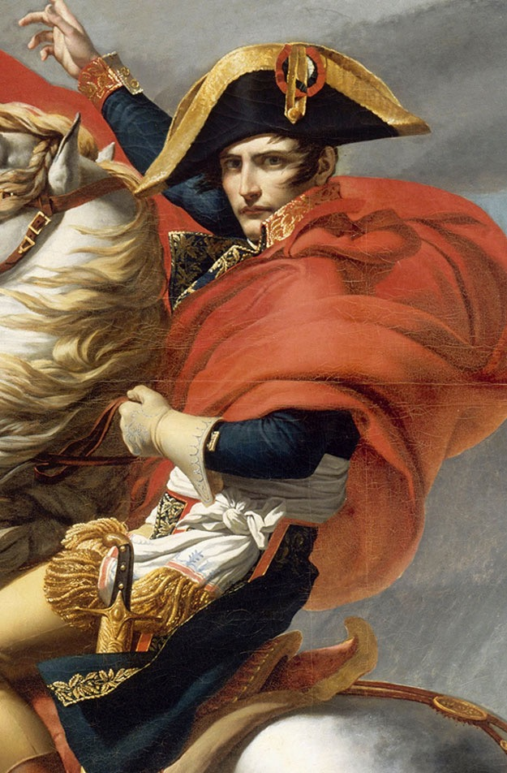

- Inwiefern können Napoleon und Beethoven verglichen werden?

- Wann stand Napoleon zum 2. mal vor den Städten Wiens?

- Wer ist im gleichen Jahr gestorben?

- Warum war er nach seinem Tod nicht interessant für die Menschen?

- Wo bekam Haydn seine wichtigste und längste Anstellung?

- Was zeichnet seine Musik aus?

- Wie heißt Sinfonie Nr.94 noch?
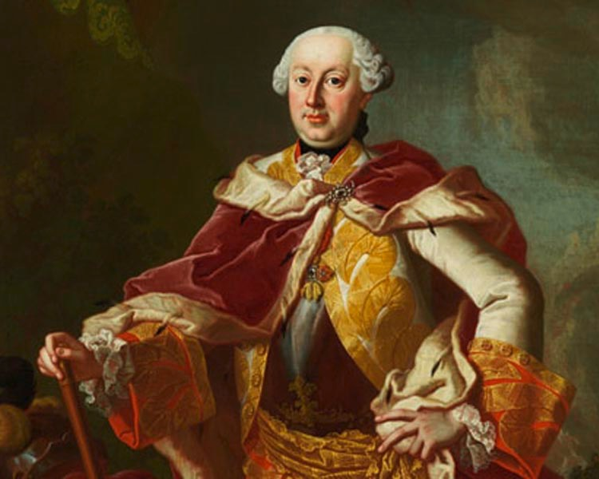
- Was passiert bei der „Abschiedssinfonie“ im Orchester und warum wurde sie geschrieben?

- Wie lange war Haydn in Eisenstadt?

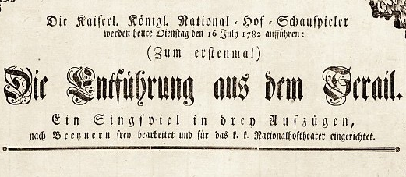
- Wann kam Mozart nach Wien?

- Wie konnte er das Wiener Publikum begeistern? Nenne Beispiele!

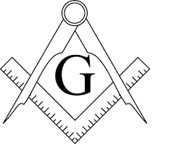

- Wie könnte man Mozarts Musik charakterisieren/beschreiben?

- Wo fand Mozart seine geistige Heimat?

- Wie heißt seine letzte Oper, womit er übrigens diesen Bund beschrieb?

- Nenne eines der berühmtesten Zitate Haydns in Bezug auf seine Londonreise.

- Wie viele Sinfonien schrieb Haydn?

- Wie schaffte er das?

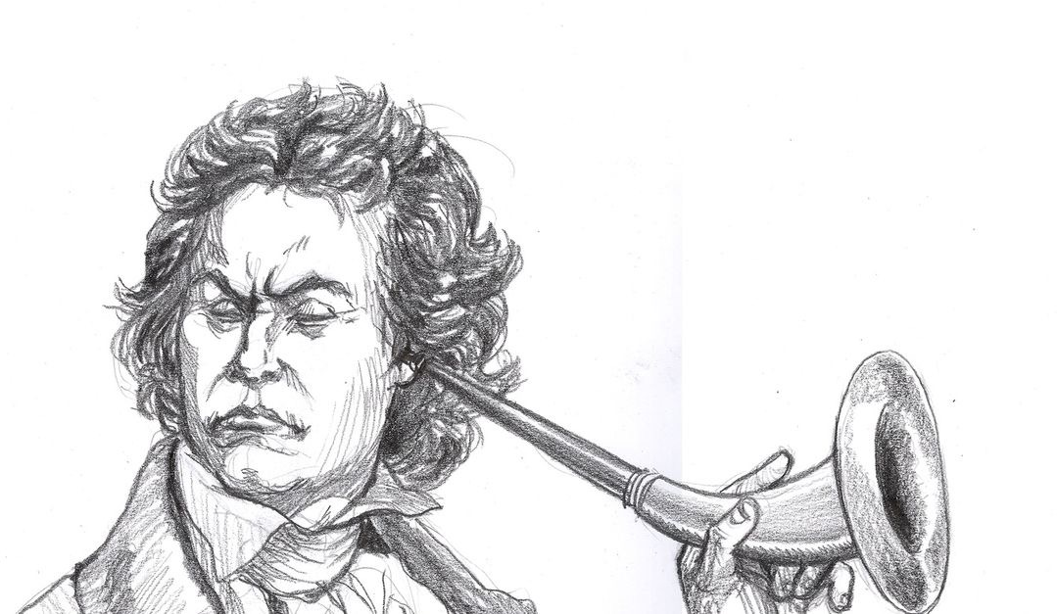

- Was hat die Leute an Beethoven so fasziniert?

- Was ist der Unterschied zwischen den beiden ersten Klassikern Mozart und Haydn und dem späteren Beethoven?

- Man könnte sagen, dass Beethoven sich mit seinem letzten Werk mit der Welt aussöhnte. Wie heißt dieses Werk? Welches berühmte Gedicht Schillers wird dort gesungen?

